Note |  | 
Département Dialog C/S
Date, référence, classement | Le 22/01/2009 – 0000.doc
Etablie par | Jérôme Wallez
Destinataires | Michael Dehoorne, Jérôme Louis
Copie | Claude Rhault
Objet | Interface pléiades – Dialog C/S

- Historique

Révision | Description | Date | Par
1.0 | Création du document | 13/01/2009 | JWL
1.1 | Enrichissement du document | 22/01/2009 | JWL
1.2 | Enrichissement du document suite retour J. Louis | 05/02/2009 | MDE
1.3 | Enrichissement du document suite retour J. Wallez | 09/02/2009 | MDE
1.4 | Modification des extractions pour Octime sur une spec ultérieur | 11/02/2009 | MDE
1.5 | Prise en compte de la transco des titres, de la notion de semaine et dimanche ainsi que des diffuseurs | 25/02/2009 | MDE
1.6 | Enrichissement du document | 25/02/2009 | JLO
1.7 | Suppression du matricule dans l’arrêté de paye. Ajout des contrôles d’export | 26/02/2009 | JWL
1.8 | Modification des interfaces sur les activités et sur les titres | 27/02/2009 | MDE
1.9 | Mise en place des règles sur la Rétroactivité et les dates de validations d’activités ainsi que les règles d’alerte (GEFIM) | 02/03/2009 | MDE
1.10 | Besoins pour la mise en place d’opérations autorisées sur les types d’absence (surligné en vert) | 07/08/2009 | GPA

- Généralité

Des interfaces pour la gestion des porteurs sont nécessaires à la mise en place de planning porteur dans Dialog C/S.

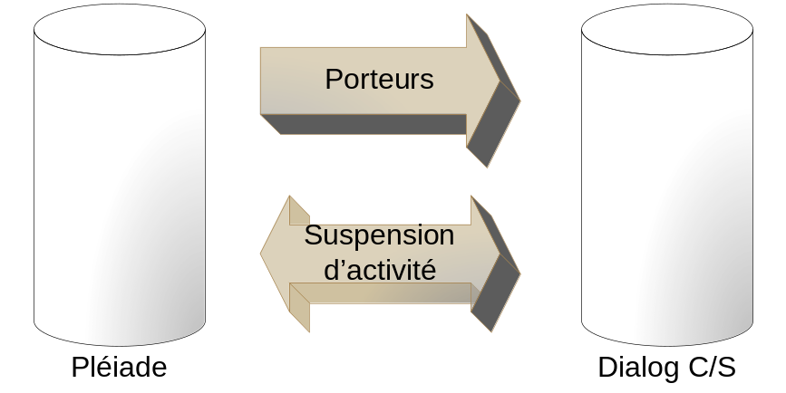

Ces interfaces doivent permettre :

intégration des porteurs Pléiade dans DCS.
Import / export des suspensions d'activités
import des codes absences dans DCS

Pour l’arrêté de paye, Dialog C/S à besoin de connaitre les dates qui sont arrêtés. En retour, Pléiades à besoin des informations liés aux tournées et des éléments utiles à la paye des porteurs.

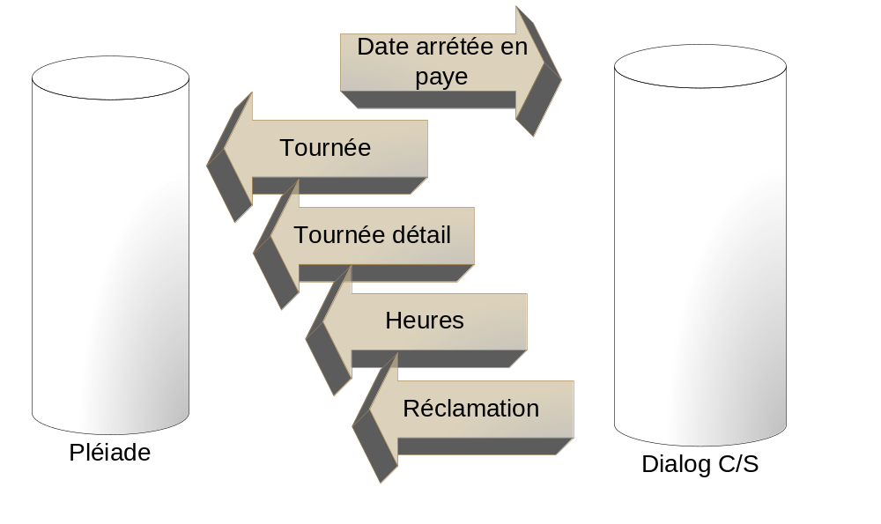

Ces interfaces doivent permettre :

intégration la date d’arrêtée de paye dans Dialog C/S
Exportation de Dialog C/S des informations des tournées.
Exportation de Dialog C/S des informations détaillées des tournées.
Exportation de Dialog C/S des heures réalisées par le porteur.
Exportation de Dialog C/S des réclamations.

- Pleiades -> DCS

Les Porteurs

Matricule | char(10) not null
Nom | char(32) not null
Prénom | char(32) not null
établissement (site de gestion) | char(3) not null
Début d’activité (AAAAMMJJ) | Number (8) not null
Fin d’activité (AAAAMMJJ) | Number (8) not null

Fichier Ascii à champ variable et séparateur de champs « | ».
PCS2DCS_CONTRAT_<AAAAMMJJ>.txt

Règle d’import dans Dialog C/S :
Le matricule associé à un lieu de vente ne peut pas être modifié.
Si le porteur n’existe pas, le créer sinon le modifier.
Les intercontrats sont générés en tant que suspensions. Le motif de suspension associé sera défini dans les paramètres de l’application.
La plus petite date est prise pour la date de début d’activité, et la plus grande pour la date de fin d’activité.
Toute les valeurs sont à dupliquées à partir des données du LV principal du client correspondant au centre de distribution.
Il n’y a pas de suppression dans DCS tout comme il n’y a pas de suppression d’employés dans Pléiades.

Les modifications peuvent être rétroactives mais sont limités à la période de paie

Motifs d’absences

Code du motif | char(4) not null
Libellé du motif | char(32) not null
Date début Validité (AAAAMMJJ) | char(8) not null
Date fin Validité (AAAAMMJJ) | char(8) not null
Opérations Autorisées | number(1) not null

Nouvelle colonne « Opérations Autorisées » en version1.10
Valeurs possibles
1 Création
2 Modification
3 Création et Modification
4 Suppression
5 Création et Suppression
6 Modification et Suppression
7 Création, Modification et Suppression

Fichier Ascii à champ variable et séparateur de champs « | ».
PCS2DCS_CODEABS_<AAAAMMJJ>.txt

C’est la table de référentiel de motif de suspension qui est à mettre jour.
Si le motif n’existe pas, le créer sinon le modifier.
Il n’y a pas de suppression des absences.

Import des absences

Matricule | char(10) not null
Début d’activité (AAAAMMJJ) | Number (8) not null
Fin d’activité (AAAAMMJJ) | Number (8) not null
Code du motif | char(4) not null
A supprimer | Char(1) not null

Nouvelle colonne 1.10
A supprimer : ‘O’ indique que l’enregistrement est à supprimer dans Dialog CS
Pour toute autre valeur le traitement sera exécuté comme dans les versions précédentes

Fichier Ascii à champ variable et séparateur de champs « | ».
PCS2DCS_ABSENCE_<AAAAMMJJ>.txt

Une absence est créée dans pléiades.
Elle est exportée puis importée dans Dialog C/S.
Cette absence est marquée comme validée dans Dialog C/S.
Cas particulier si au moment de l’import dans Dialog CS, une absence existe déjà avec des dates différentes. La période commune des absences est marquée comme validée et le code absence prend celui de pléiade. Si la période de la suspension de Dialog CS est en dehors, une nouvelle suspension est créée.

Exemple : Dialog CS : congé payé du 12/01 au 25/01
Pléiades : arrêt maladie du 20/01 au 31/01
Après import, dans dialog C/S on aura :
Non validée : congé payé du 12/01 au 19/01
Validé : Arrêt maladie du 20/01 au 31/01

Les modifications peuvent être rétroactives mais sont limités à la période de paie

Date d’arrêtée de paie

Début d’arrêtée (AAAAMMJJ) | Number (8) not null

Fichier Ascii à champ variable et séparateur de champs « | ».
DCS2PCS_ARRETE_<AAAAMMJJ>.txt

Le fichier est chargé en « annule et remplace » pour le planning porteur. Les activités et les quantités ne sont plus modifiables sur des dates arrêtées.

Si un porteur a une date de fin de contrat dans pléiades, et donc une date de fin d’activité dans Dialog C/S, on ne doit pas pouvoir lui saisir de données de paie après cette date.

Activité

CODEACTIVITE | CHAR(2) | NOT NULL
LIBACTIVITE | VARCHAR2(32) | NOT NULL
DATE DEBUT VALIDITE (AAAAMMJJ) | VARCHAR2(8) | NOT NULL
DATE FIN VALIDITE (AAAAMMJJ) | VARCHAR2(8) | NOT NULL

Fichier Ascii à champ variable et séparateur de champs « | ».
PCS2DCS_ACTIVITE_<AAAAMMJJ>.txt

Coté PEPP / NG :
Il faudra continuer à saisir / modifier dans le PEPP / NG les informations de paie complémentaires :

VALIDE CHAR(1)
TRAVAILLE NOT NULL CHAR(1)
PAYE NOT NULL CHAR(1)
ASS_HCHS NOT NULL CHAR(1)

Il faudra aussi ajouter les colonnes « DATE DEBUT VALIDITE » et « DATE FIN VALIDITE » en attendant la suppression de la colonne « VALIDE ».

Pour info voici la table actuelle :
Code | Libelle | Valide | Trav | Paye | ASS_HCHS
SN | Routage Manutention SNE | N | O | O | O
CT | Routage Manutention CTI | N | O | O | O
AU | heures supplt économique | N | O | O | O
QA | Quai | N | O | O | O
QG | heures HS trésor Ile de France | N | O | O | O
RN | Remplacement REN | N | O | O | O
GR | H suite pb tech imprimerie | N | O | O | O
GP | opération spéciale 4 | N | O | O | O
RH | Distribution Relay | N | O | O | O
PT | Préparation quai routage | N | O | O | O
QR | PRIME QUALITE ROUTEURS | N | N | N | N
NU | COMPENSATION NUIT 2002 | N | N | O | O
AI | Routage supplt auto immo | N | O | O | O
CA | Recouvrement Camelot | N | O | O | O
RM | Remplacement CHE modulation | N | O | O | O
TP | Heures Tournées | N | O | O | O
AC | Attente chef d équipe | N | O | O | O
SP | Spéciale vente à la criée | N | O | O | O
NC | Navette courrier | N | O | O | O
MA | Majoration 10 polyvalents | N | N | N | N
GC | H suppt suite grève chef equip | N | O | O | O
FC | Formation Chef d Equipe | N | O | O | O
DC | Dépassement Chef d’équipe | N | O | O | O
MD | Manutention Diversification | N | O | O | O
PR | Porteurs Remplaçants | N | O | O | O
AT | Portage Attente | O | O | O | O
RE | HEURES PVS EQUIPE | O | O | O | O
EL | Elections heures majorées 50pc | O | O | O | O
HP | Heures Autres Polyvalents | O | O | O | O
PC | Préparation tournées centres | O | O | O | O
HC | Horaire contractuel CHE | O | O | N | O
CN | Congés pour Heures de Nuits | O | N | O | O
CR | Congés pour Repos Compensateur | O | N | O | O
CB | Congés pour Heures Bonifiées | O | N | O | O
HF | Horaire Forfaitaire | O | O | N | O
GA | Heures opérations spéciales | O | O | O | O
RU | Réunion élus | O | O | O | O
AR | Heures prépa et tour AJD SPORT | O | O | O | O
GM | Tournées spécifiques GMS | O | O | O | O
ME | ELECTION Heures Sam ou Dim | O | O | O | O
HD | Heures de délégation | O | O | O | O
VM | Visites médicales | O | O | O | O
TS | Tournées spécifiques | O | O | O | O
RC | Remplacement Chef d équipe | O | O | O | O
R3 | Routage 3 ème Couronne | O | O | O | O
HA | Heures Administratives | O | O | O | O
HT | Heure supplémentaire tournée | O | O | O | O
SI | Saisie des invendus | O | O | O | O
MT | Ménage Travaux divers | O | O | O | O
RR | Réassort Recouvrement chèques | O | O | O | O
FO | Formation Porteurs | O | O | O | O
EV | Entretien Véhicules | O | O | O | O
TV | Routage Manutention TV hebdo | O | O | O | O
LP | Routage Manutention Parisien | O | O | O | O

Il faudra continuer à saisir / modifier dans le PEPP / NG les postes de paie :
CODEACTIVITE NOT NULL CHAR(2)
CODETYPEJOUR NOT NULL CHAR(1)
CODESTATUT NOT NULL CHAR(1)
LIBECODEPAIE3 VARCHAR2(30)
AFFICHAGEMODELE CHAR(1)
AFFICHAGEHEURE CHAR(1)
CODEPAIEPLEKM CHAR(4)
CODEANAKM CHAR(10)
AFFICHAGEKM CHAR(1)
CODEPAIEPLETEMPS1 CHAR(4)
CODEANATEMPS1 CHAR(10)
AFFICHAGETEMPS1 CHAR(1)
CODEPAIEPLETEMPS2 CHAR(4)
CODEANATEMPS2 CHAR(10)
AFFICHAGETEMPS2 CHAR(1)

- DCS -> Pléiades

Règle d’export dans Dialog C/S :

Des contrôle sont à effectuer coté Dialog C/S avant l’export des quatre tables pour Pléiades.
Ces contrôles sont bloquants ou non pour l’export. Le batch listera dans la trace d’exécution les erreurs et les éventuelles alertes.

N° | Description | Bloquant
1 | Des absences existent sur la période dans Dialog C/S et ne sont pas dans pléiades. | Non
2 | Une tournée n’a pas de modèle sur la période, donc pas de valeur de rémunération | Oui
3 | Le mois exporté est incomplet | Non

Tournée

L’export des données se fait quotidiennement.
Il faut donc prévoir un système d’annule et remplace lors de l’intégration dans le PEPP / Pléiades.

Les modifications peuvent être rétroactives mais sont limités à la période de paie

Règle d’export dans PEPP / Pléiades :

La date permettant de connaître de début de rétroactivité est fournie par PEPP / Pleiades (voir paragraphe 3.4).

Cette date permet de supprimer des tournées ou des heures à partir de cette date.

Une extraction quotidienne est nécessaire pour effectuer un suivi de l’activité au quotidien (principalement dans le PEPP).

De plus il peut être intéressant de visualiser les EV au fur et à mesure pour le contrôle de gestion et la sortie de document de paie (annexe porteur).

Lors de l'import des tournées, toutes les tournées existantes seront supprimées à partir de la date de rétroactivité. Les tournées présentes dans le fichier seront ajoutées à la table en attente. Elles seront ensuite validées par la procédure actuelle. Une fiche Gefim contiendra les anomalies d'intégration / validation.

Etablissement (site de gestion) | CHAR(3) | NOT NULL
Date de l'activité (AAAAMMJJ) | CHAR(8) | NOT NULL
Code tournée associée | CHAR(11) | NOT NULL
Matricule employé | CHAR(10) | NOT NULL
km tournée | NUMBER(4) | NOT NULL
km payés | NUMBER(4) | NOT NULL
Durée totale | NUMBER(4,2) | NOT NULL
Durée nuit | NUMBER(4,2) | NOT NULL
Temps d'attente (activité) | NUMBER(4,2) | NOT NULL
Valeur de rémunération | NUMBER(7,5) | NOT NULL
Nombre total de clients | NUMBER(6,0) | NOT NULL

Fichier Ascii à champ variable et séparateur de champs « | ».
DCS2PCS_TOURNEE_<AAAAMMJJ>.txt

Tournée détail

Date de l'activité (AAAAMMJJ) | CHAR(8) | NOT NULL
Code tournée associée | CHAR(11) | NOT NULL
Code du titre associé | CHAR(5) | NOT NULL
(A/D) Abonné/Diffuseur | CHAR(1) | NOT NULL
Nombre d'exemplaires | NUMBER(5) | NOT NULL
Nombre de clients | NUMBER(4) | NOT NULL
Nombre de supplément | NUMBER(4) | NOT NULL

Fichier Ascii à champ variable et séparateur de champs « | ».
DCS2PCS_TDETAIL_<AAAAMMJJ>.txt

Heures

Établissement (site de gestion) | CHAR(3) | NOT NULL
Date de l'activité (AAAAMMJJ) | CHAR(8) | NOT NULL
Matricule employé | CHAR(10) | NOT NULL
Code activité | CHAR(2) | NOT NULL
Temps total de l'activité | NUMBER(4,2) | NOT NULL
Temps de nuit | NUMBER(4,2) | NOT NULL
Nombre de kilomètre | NUMBER(4) | NOT NULL

Fichier Ascii à champ variable et séparateur de champs « | ».
DCS2PCS_HEURE_<AAAAMMJJ>.txt

Réclamation

Date de la tournée (AAAAMMJJ) | CHAR(8) | NOT NULL
Matricule employé | CHAR(10) | NOT NULL
Code du titre associé | CHAR(5) | NOT NULL
Nb réclamations abonné | NUMBER(4) | NOT NULL
Nb annulation abonné | NUMBER(4) | NOT NULL
Nb réclamation diffuseur | NUMBER(4) | NOT NULL
Nb annulation diffuseur | NUMBER(4) | NOT NULL
Nb incidents terrain | NUMBER(1) | NOT NULL
Nb annulation incidents terrain | NUMBER(1) | NOT NULL

Fichier Ascii à champ variable et séparateur de champs « | ».
DCS2PCS_RECLAMATION_<AAAAMMJJ>.txt

Remarque coté PEPP / Pléiades :
Pas de modification sauf le code tournée supprimé (voir si création d'une tournée fictive avec tout à 0)
Évolution possible du PEPP pour s'adapter a DCS dans le cadre de la réécriture du serpentin vers Pléiades CS / NG en SQL (possible en mars/avril)

- Transcodage des titres
Il n’y aura pas d’interface pour les titres.
La table existante du PEPP doit être enrichie d’un code titre DCS sur 5 caractères.
Celui-ci sera saisie manuellement, directement dans le PEPP.

La transcodification des titres dans le PEPP est pour l’instant la suivante :

Code PEPP | Libelle | Code DCS
1 | Le Parisien | LP01S
2 | Le Parisien Dimanche | LP02D
5 | Repérage | A définir
10 | Repérage Dimanche | A définir
20 | Paris Turf | PT06S
25 | Paris Turf dimanche | PT06D
30 | L Humanité | HU01S
35 | PARIS NORMANDIE | N’existe pas dans DCS
40 | La Tribune | TB01S
45 | FIGARO | FQ01S
50 | Libération | 6801S
52 | International Herald Tribune | HT01S
54 | Les Echos | EC01S
55 | Le Monde | LM01S
56 | Le Monde Dimanche | LM01D
57 | Aujourdhui Sport | AS01S
58 | Aujourdhui Sport Dimanche | AS01D
60 | L Equipe | PL05S
65 | Aujourdhui en France | AF01S
67 | Aujourdhui en France dim | AF01D
70 | Investir | N’existe pas dans DCS
72 | Voici | VO01S
74 | VSD | VS01S
75 | FRANCE FOOT | FF01S
80 | L EQUIPE DIMANCHE | PL05D
90 | News Bourse | N’existe pas dans DCS

Dans Dialog C/S, pour l’export du détail tournée et des réclamations, le code titre des diffuseurs est à modifier :
Remplacer par LP01S pour le titre LPLV semaine
Remplacer par LP02D pour le titre LPLV dimanche

- DCS -> Octime

Une absence est créée dans Dialog C/S.
Elle est exportée pour Octime.
Cette absence est marquée comme non validée dans Octime tant qu’elle n’est pas dans l’export de pléiade.
L’arrêté de paye n’est pas réalisable tant qu’une absence n’est pas validée.
Soit l’absence n’est pas réelle, alors il faut la supprimer.
Soit elle existe vraiment, elle doit alors être créée dans Octime et renvoyée dans Octime via l’export.

Information | Commentaire | Format
20ABS | Un code pour définir le type de ligne | Char (5)
Matricule | Matricule | Char (10)
Date de début | Date début de l’absence | Char (8) (AAAAMMJJ)
Date de fin | Date de fin de l’absence | Char (8) (AAAAMMJJ)
Motif d’absence | Code absence | Char (3)
Type de l’absence | J pour Jour,  F pour de telle heure à telle heure,  H pour une absence en heure,  1 pour absence de la plage fixe 1,  2 pour … fixe 2 ,  … | Char (1)
Durée de l’absence | Si l’absence est de type H sinon vide | Char (4) (HHMM)
Heure de début | Si l’absence est de type F sinon vide | Char (4) (HHMM)
Heure de fin | Si l’absence est de type F sinon vide | Char (4) (HHMM)

Pour ce fichier on utilisera un délimiteur « ; »
Exemple :
20ABS;MATRICUL;AAAAMMJJ00;AAAAMMJJ;MOTI;J;;;;

Type d’activité :
- Absences (CP, RTT, Maladie) : envoyer dans l'interface une type d'activité en jour "J".
- Autres Activités : type d'activité en heure "H".
- Distribution : type d'activité en plage horaire (on a le début de tournée et la durée de la tournée).

- Fiche Gefim

Ces fiches sont a destination de la SDVP qui transféra si besoin les demandes à Datem.
L’ensemble des anomalies décrites ci-dessous devront de toutes façon être vérifiées dans DCS avant export.

Fiche Incident en cas d'erreur d'export

Une fiche Gefim (en cas d'erreur) informera des différentes anomalies :
- Doublon lors du passage de 6c(PCS) a 4c(DCS) du code absence
- Code absence inconnu dans Pléiades CS (actuellement 1 cas)

Fiche Incident en cas d'erreur d'import des tournées et des heures

Une fiche Gefim (en cas d'erreur) informera des différentes anomalies :
- A préciser en fonction de la procédure de validation actuelle du PEPP
- Erreur lors du transcodage du code titre
- A compléter par les fichiers fournis par SQLLoader

Pour les tournées
- Cette Tournée existe déjà, validation impossible...
- Saisie impossible sur une période de paie clôturée.
- Tournée incomplète, aucune ligne détail...
- Le temps de nuit doit être inférieur à la durée totale de la tournée.
- Le nombre de kilomètres de la tournée doit être supérieur à 0.
- Le nombre de kilomètres de la tournée doit être inférieur à 1000.
- Le nombre de kilomètres payés doit être supérieur ou égal à 0.
- Le nombre de kilomètres payés doit être inférieur à 1000.
- Le matricule Porteur ne correspond pas à un porteur
- Affectation du porteur incompatible avec la zone tournée...
- Porteur inconnu ou affectation impossible pour cette date...
- Affectation du porteur impossible car un STC est posé au YYYYMMDD
- Le matricule chef Équipe ne correspond pas à un chef Équipe
- Affectation Chef Équipe incompatible avec la zone tournée...
- Chef Équipe inconnu ou affectation impossible pour cette date.
- Ligne Détail n° X : Code Titre inconnu.
- Ligne Détail n° 'X : Nature Client inconnue.
- Ligne Détail n° X : Titre et jour incompatible.
- Ligne Détail n° X : Pas de Diversification avec Diffuseur.
- Ligne Détail n° X : Le nombre de clients doit être renseigné.
- Ligne Détail n° X : Le nombre des exemplaires doit être renseigné.
- Ligne Détail n° X : Le nombre de clients ne peut pas être supérieur au nbre des exemplaires';
- Ligne Détail n° X : Le nombre de clients doit être inférieur à 1000.
- Ligne Détail n° X : Le nombre des exemplaires doit être inférieur à 1000.
- Ligne Détail n° X : Le nombre de suppléments doit être inférieur à 1000.

Pour les heures
- Saisie impossible sur une période de paie clôturée.
- Le nombre d''heures de nuit doit être inférieur à la durée totale de l''activité.
- Le nombre d''heures effectuées pour cette activité est supérieur au maximum autorisé (10).
- Le nombre d''heures effectuées est supérieur au nombre d''heures qu''il y a dans cette journée
- Le nombre de kilomètres effectués pour cette activité est supérieur au maximum autorisé (200).
- Le nombre de kilomètres effectués pour la journée est supérieur au maximum autorisé (300).
- Porteur inconnu ou affectation impossible pour cette date...
- Affectation du porteur impossible car un STC est posé au YYYYMMDD
- Chef Équipe inconnu ou affectation impossible pour cette date.
- Une heure validée existe déjà pour cette activité et cet individu.
- L''activité n''est pas autorisée pour ce statut et ce type de jour.

Pour les réclamations
???

